**בניית מערכות מבוססות WEB**

**פרויקט אישי – חלק א׳**

**גל פוקס 315944934**

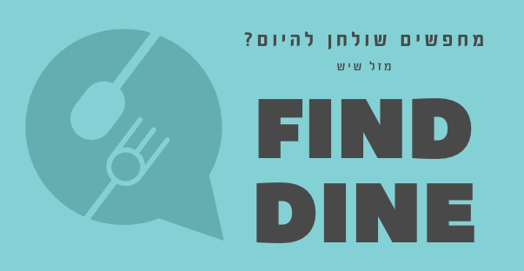

1. **הסבר כללי**

האפליקציה Find Dine הינה מערכת לחיפוש והזמנת מקום במסעדות בהתראה קצרה. ברוב המסעדות המבוקשות בארץ יש צורך בהזמנת מקומות מראש, כך שאם שוכחים להזמין מקום, עלולים להיקלע למצב בו יש להתקשר למס׳ רב של מסעדות עד למציאת שולחן פנוי. האפליקציה חוסכת את החיפוש המתיש, בכך שהיא מרכזת במקום אחד את אפשרויות הישיבה הפנויות במסעדות המובקשות ביותר בארץ. החיפוש יתאפשר לפי כמות סועדים, שעה מבוקשת, איזור גיאוגרפי וסגנון מטבח, אך ניתן גם לבצע חיפוש גמיש שמציג את כל השולחנות הפנויים היום.

1. **דרישות UX**
2. המשתמשים הינם אנשים המעוניינים למצוא מקום למסעדה בהתראה קצרה (עבור יום החיפוש בלבד) וללא הזמנה מראש.
3. הצרכים שהאפליקציה מבקשת למלא הינם ביצוע חיפוש מהיר, גמיש ומותאם אישית שיניב את אפשרויות הישיבה הטובות ביותר עבור המשתמש, על גביי ממשק נוח ופשוט להבנה.
4. השירות האפליקציה מתכננת לתת ליוזר הינו מציאת כלל אפשרויות הישיבה המותאמות לבקשת המשתמש, יחד עם קישור מהיר ליצירת קשר עם המסעדה לצורך הזמנת השולחן.
5. התהליך המדויק הינו: ראשית, יש להירשם לאתר לצורך קבלת השירות. פרטי המשתמש המוזנים בעת ההרשמה הינם: שם, מקום מגורים וגיל, בעזרת נתונים אלו ניתן היה לנתח ולשפר את האתר עבור המשתמשים. המשתמש נכנס לאפליקציה ומזין את שדות החיפוש הרלוונטיים עבורו. ניתן להזין את כלל השדות (מה שכנראה יקטין את מס׳ התוצאות), חלק מהשדות, או להשאיר את כלל השדות ריקים מה שיוביל לחיפוש גמיש. השדות לחיפוש הינם כאמור: מס׳ סועדים, שעה, איזור גיאוגרפי וסגנון מטבח. כלל השדות נבחרים מתוך רשימה נגללת (ללא חיפוש חופשי). לאחר הזנת השדות יתקבלו אפשרויות הישיבה התואמות את צרכי המשתמש, אותן ניתן להרחיב/ לצמצם לפי הצורך ע״י הוספה/ הורדה של שדות משורת החיפוש. כל תוצאות החיפוש יכילו את שם המסעדה, כתובת, סגנון מטבח, מס׳ טלפון ליצירת קשר וקישור לאתר המסעדה, כמו כן את פרטי השולחן שנמצא (מס׳ סועדים, איזור, שעה). לאחר הצגת התוצאות המשתמשים יבצעו את ההזמנת באמצעות מס׳ הטלפון או אתר האינטרנט המקושרים לתוצאת החיפוש הרצויה.
6. התוכן הנדרש הינו גישה לבסיסי הנתונים של המסעדות, פרטי המסעדות, גישה למפות לצורך מיפוי גיאוגרפי של החיפוש.
7. מבנה הנתונים כולל מאגר נתוני משתמשים (users), היסטוריית חיפושים באתר המקושרת למשתמש (searches), תוצאות החיפושים – שולחנות פנויים התואמים את שדות החיפוש שהוזנו (tables), ומאגר המידע אודות המסעדות (restaurants). החיפוש

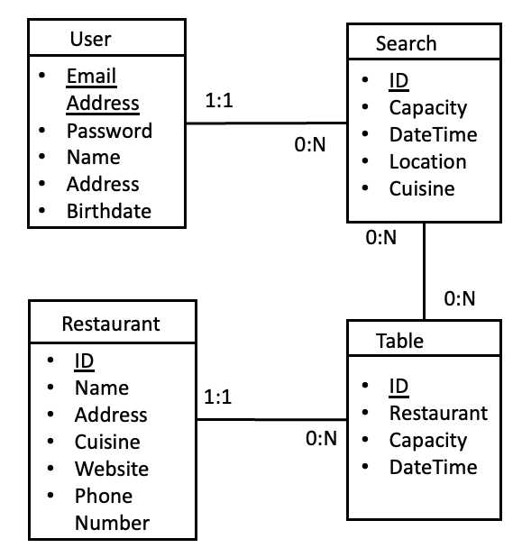

1. **ספציפיקציות UI**
2. הרושם שהאפליקציה מבקשת להותיר יהיה נוחות, גמישות, אמינות – השירות מבקש לתת מענה עבור בעיה יומיומית שרבים נתקלים בה, ולכן על הפתרון להיות נוח ופשוט לשימוש. הגמישות תאפשר למשתמש לקבל את התוצאות המתאימות לו ביותר והאמינות הכרחית על מנת לשמר את קהל המשתמשים ולוודא כי יחזור להשתמש בשירות בעתיד.
3. האמצעים הגרפיים שישרתו את הרושם הנ״ל מתכנסים לכדי עיצוב נעים לעין, אוניברסלי, ופונקציונליות גבוהה בממשק. פלטת הצבעים תהיה בגווני תכלת (#74b7bb, #94d7db) ואפור (#535353, ececec#), שהם צבעים שמשדרים אמינות, יציבות ורוגע. הרקע לאתר יהיה לבן. הפונט שישמש את האפליקציה הואCalbiri – פונט ניטרלי, קריא ונעים לעין.
4. **Wireframes**
   1. עמוד ראשי – כניסה / הרשמה לאתר:

עמוד זה מקושר לטבלת המשתמשים, ודרכו מוזנים ונשלפים נתוני המשתמשים באתר.

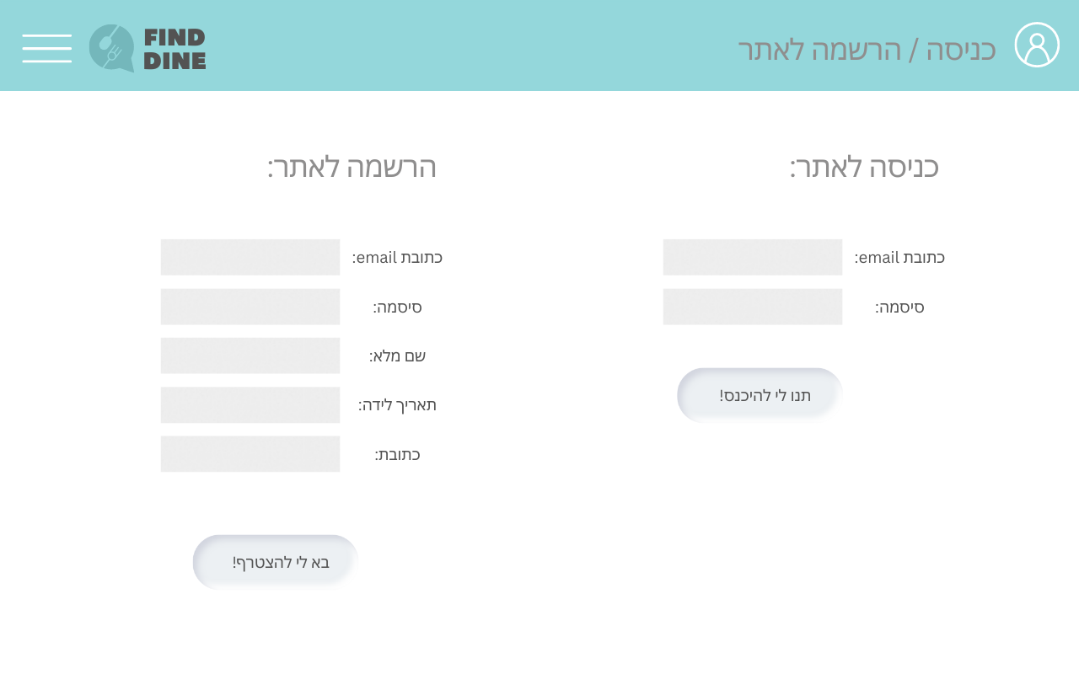

* 1. לאחר כניסה / הרשמה – מעבר לעמוד החיפוש הראשי:

עמוד זה מקושר לטבלת החיפושים.

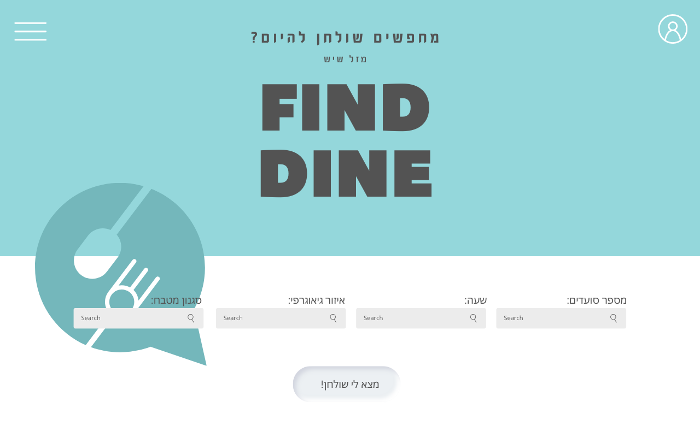

* 1. לאחר לחיצה על כפתור ״מצא לי שולחן!״ – מעבר לעמוד תוצאות החיפוש, המאפשר חיפוש נוסף בצורה מהירה.

עמוד זה מקושר לטבלת השולחנות ולטבלת המסעדות. תוצאות החיפוש יישלפו מתוך טבלת השולחנות בהתאם לשדות שהוזנו, ועל המסך יוצגו פרטי המסעדה שיישלפו מטבלת המסעדות על מנת לאפשר למשתמש יצירת קשר נוחה עם המסעדה לצורך הזמנת השולחן.

כמו כן, שורת החיפוש המהיר תקושר גם היא לטבלת החיפושים.

